В МКОУ «УСОШ№2» провели беседу в старших классах на тему: «Как вести себя при угрозах совершения террористического акта» с показом документального фильма «Антитеррор».
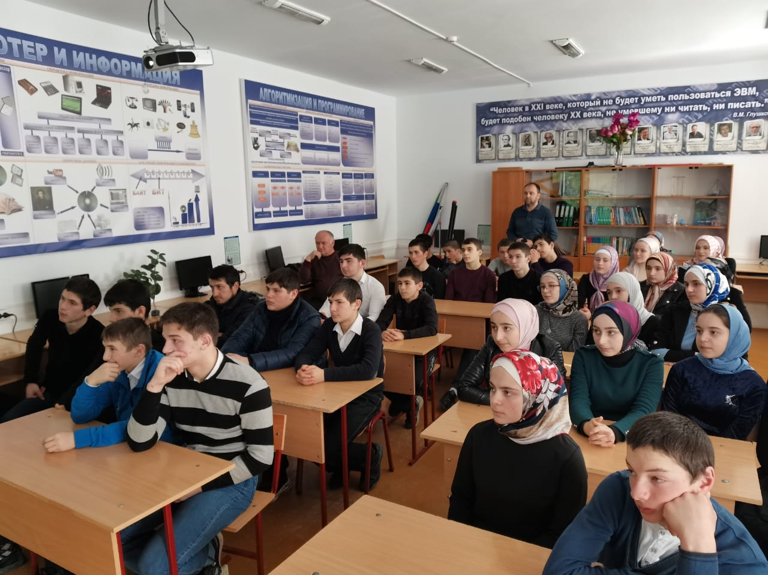
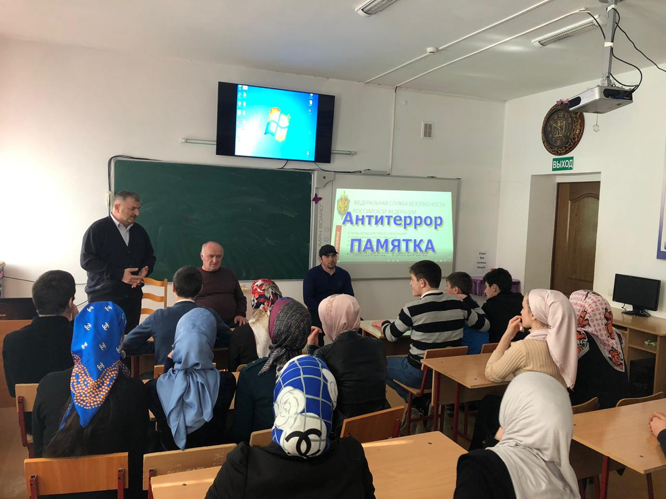
А также провели мероприятие на тему: «Блокада Ленинграда».

